Г Р А Ф І К
асабістага прыёму грамадзян, індывідуальных прадпрымальнікаў, юрыдычных асоб кіраўніцтвам ДУК ,,Тураўскі краязнаўчы музей"
П.І.І.  службовай асобы | Дні  прыёму | Месца прыёму | Асоба,  якая замяняе ў  выпадку  адсутнасці
Апановіч Дзмітрый Эдуардавіч,  дырэктар музея  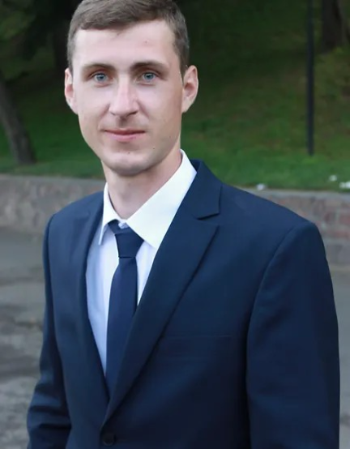 | Кожны чацвер  з 9.00 да 13.00 | г. Тураў  вул. Кірава, 21 | Галоўны захавальнік фондаў - намеснік дырэктара, Мароз Сяргей Уладзіміравіч

